附件三：
投标报名表
招标单位 | 常州高新昱泰能源科技有限公司
项目名称 | 光储充项目物资集中采购
项目地址 | 常州市，具体项目地址以实际项目建设为准。
投标单位报名情况
投标单位（盖章）
资质等级 | /
法定代表人
（签字并盖章）
投标项目负责人
授权委托人
授权委托人联系电话
接受招标文件邮箱
投标报名时间
投标报名接受人  审查意见 | 审查人签名： 日期：
备 注 | 投标报名人应如实填写，表格内除投标报名接受人审查意见一栏其余须打印且不得修改；
附件四：
法定代表人身份证明

投 标 人：
单位性质：
地 址：
成立时间： 年 月 日
经营期限：
姓 名： 性 别：
年 龄： 职 务：
系 (投标人名称)的法定代表人。
特此证明。

附：法定代表人身份证
（双面复印件）粘贴处
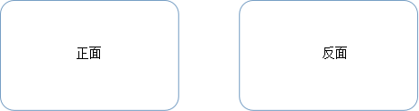

投标人： (盖单位章)

年 月 日
授权委托书

本人 (姓名)系 (投标人名称)的法定代表人，现委托 (姓名)为我方代理人。代理人根据授权，以我方名义签署、澄清、说明、补正、递交、撤回、修改 (项目名称) 标段施工投标文件、签订合同和处理有关事宜，其法律后果由我方承担。
委托期限：
。
代理人无转委托权。
附：法定代表人身份证明
投 标 人： (盖单位章)
法定代表人： (签字)
身份证号码：
委托代理人：
身份证号码：
年 月 日
代理人身份证
（双面复印件）粘贴处
骑缝公章
备注：
1.法定代表人参加开标会议时，需携带本人身份证明文件。
2.委托代理人参加开标会议时，需携带授权委托书和本人身份证明文件。

